选股插件dll的安装
1,右键通达信桌面快捷方式，打开文件安装位置，找到通达信安装根目录（或者自己已经知道，那直接打开通达信安装位置）
2.在通达信根目录下，新建一个文件夹，文件名改为plugin
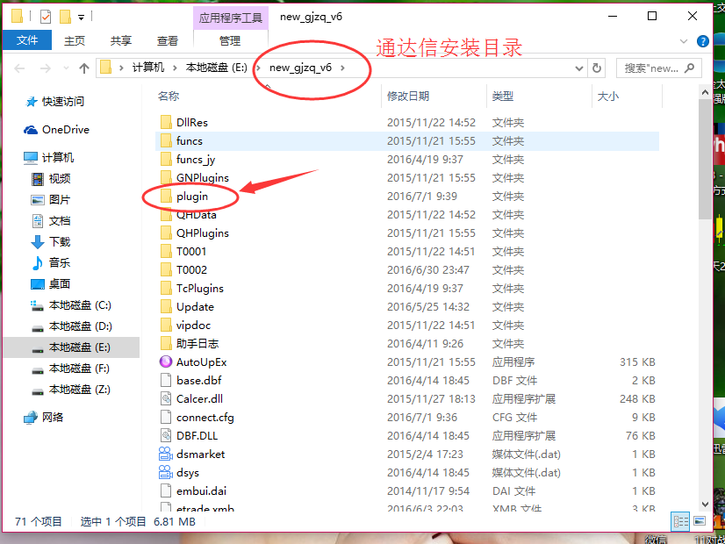

4. 将选股插件dll复制到这个plugin文件夹。
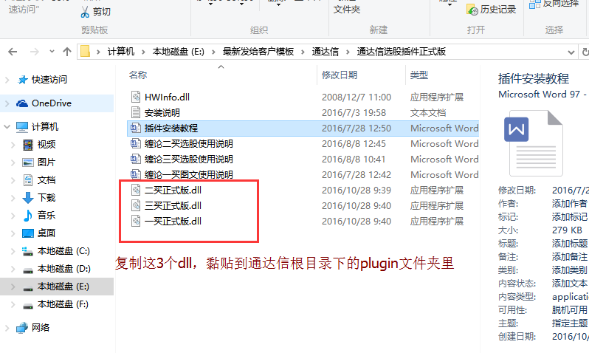
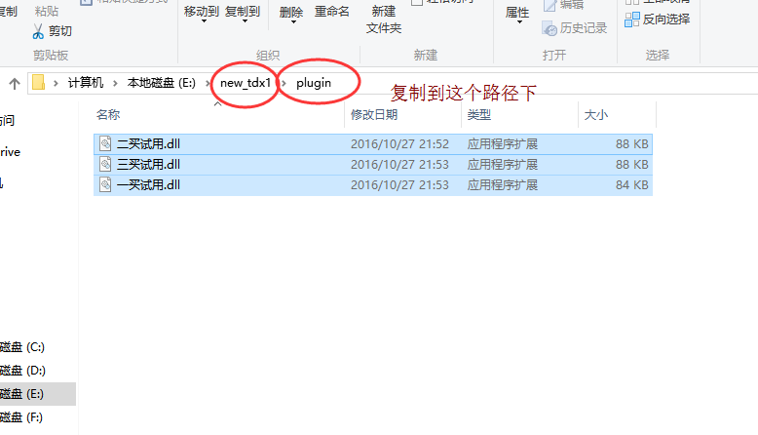
安装成功！

5，调出选股插件准备选股：点击功能》然后选股器》插件选股
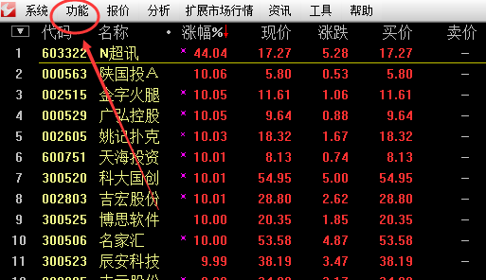
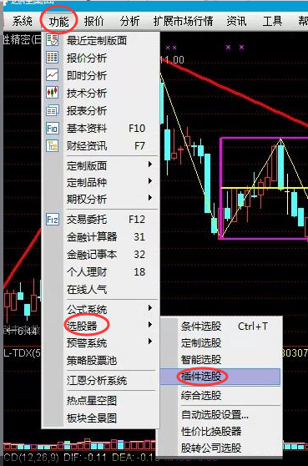

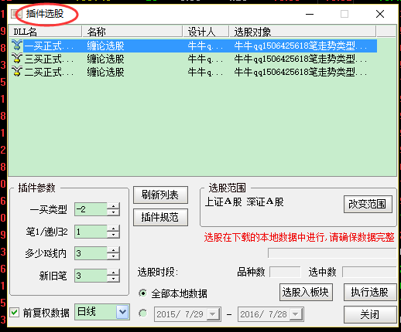

（安装结束）

